中１数学　チェックテスト　比例・反比例③

　／12

名前（　　　　　　　　　　　　　　　　）

１．次の問題に答えなさい。

① 次のⅰ～ⅱのうち、関数であるものはをの式で表しなさい。関数でないものについては＝の右側に×と書きなさい。また、比例の関係になっているものについては比例定数も答えなさい。【完答】

ⅰ）底面積が20，高さがcmの直方体の体積はである。

直方体の体積 ＝ 底面積 × 高さ



$$20$$

$$20x$$

ⅱ）1日の最高気温が℃のとき、最低気温は℃である。

×



② $x , y$ の関係は $y=2x$ で表される。このとき、次の問いに答えなさい。

ⅰ）のときのの値を求めなさい。

$y=2x$ に $x=-3$ を代入する。



$y=2×\left(-3\right)$

$$-6$$

ⅱ） $y=12$ のときの $x$ の値を求めなさい。

$y=2x$ に $y=12$ を代入する。



$12=2x$

$$6$$

２．次の問題に答えなさい。

① はに比例し、 $x=2$ のとき $y=-6$ である。このとき、次の問いに答えなさい。

　ⅰ）をの式で表しなさい。

$y=ax$ に $x=2 y=-6$ を代入する。



$-6=2a a=-3$

$$-3x$$

ⅱ） $y=9$ のときの $x$ の値を求めなさい。

$$-3$$

$y=-3x$ に $y=9$ を代入する。



$9=-3x$

② 右の図で、次の点の座標をそれぞれ答えなさい。

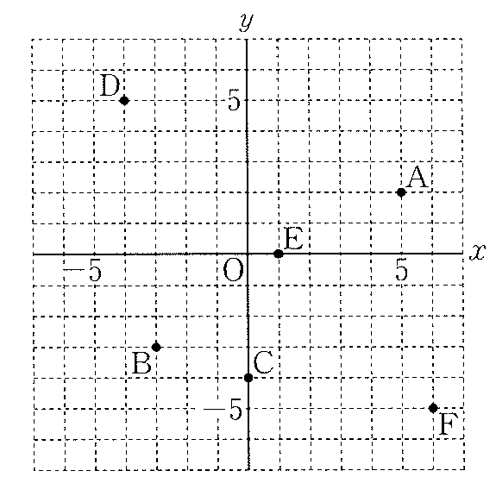

ⅰ）Ａ　　　　　　　ⅱ）Ｂ　　　　　　　ⅲ）Ｃ

$$0 -4$$

$$-3 -3$$

$$5 2$$

(　　　，　　　)

(　　　，　　　)

(　　　，　　　)

ⅳ）Ｄ　　　　　　　ⅴ）Ｅ　　　　　　　ⅵ）Ｆ

(　　　，　　　)

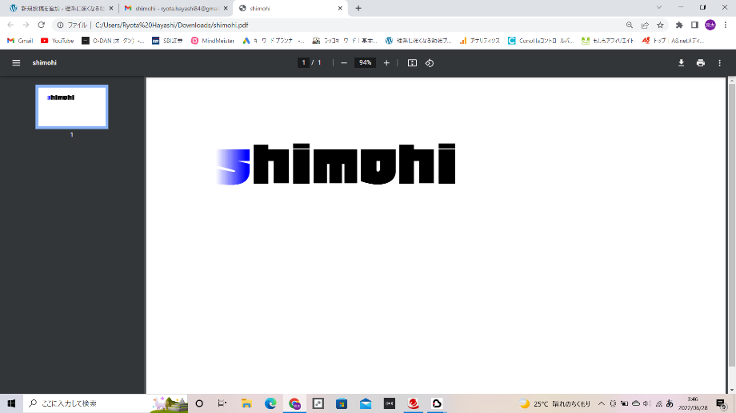

$$6 -5$$

$$1 0$$

$$-4 5$$

(　　　，　　　)

(　　　，　　　)